Учитель начальных классов –
Молодцова Анжелика Михайловна

Внеклассное занятие по математике
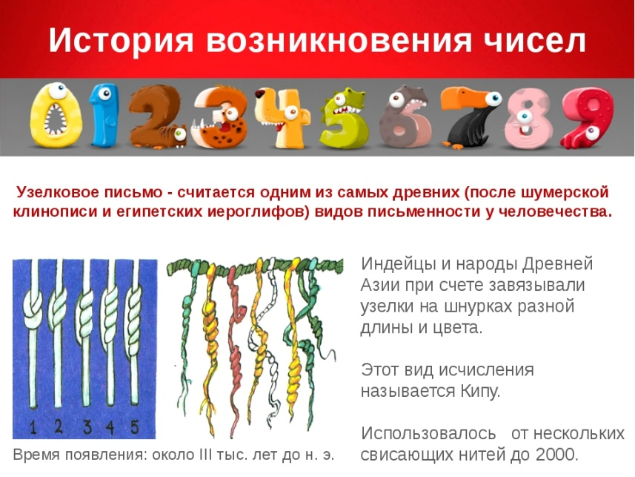
«Узелочки на память. Случаи умножения и деления чисел от 0 до 10»
Цель: к концу занятия учащиеся познакомятся и овладеют рациональными способами умножения и деления чисел от 0 до 10 в форме математической сказки
Задачи:
- Создать условия для овладения новыми знаниями и совершенствования вычислительных навыков при работе над арифметическими действиями: умножением и делением.
- На практическом уровне определить качество усвоения данного материала.
Дата проведения 24.01.2018 г.
- Число 0
Жил-был Злой Волшебник, который результат выражения превращал в нуль. А делиться на себя запретил.
Секреты:
- НА МЕНЯ, НА НУЛЬ ДЕЛИТЬ НЕЛЬЗЯ.
Запомните: НА НУЛЬ ДЕЛИТЬ НЕЛЬЗЯ!
- Если МЕНЯ - НУЛЬ разделить на число, то «останусь я»- будет нуль
0÷а=0
- При умножении на МЕНЯ- НУЛЬ «побеждаю я» -будет нуль
а×0=0 0×а=0
Задания для закрепления: 5 ×=0 ÷9=0

- Число 1
Жил в царстве Математики Добрый Волшебник, который результат выражения оставлял тем же числом. Этот волшебник был очень демократичен: с кем был, того в результате и записывал. Лишь в одном случае при делении на него получалась часть этого числа.
Секреты: а×1=а 1×а=а а÷1=а лишь 1$÷а=\frac{1}{а}$
Задания для закрепления: Какое число умножили на 1, если в ответе число: 5,76,109? Какое число разделили на 1, если в ответе число: 0,56,882?
- Число 2
Секреты:
- число 2- чётное,
- поэтому при умножении 2 на натуральное число всегда будет чётный ответ
а×2= чётное число
- Имеет это число звание «Единожды чётный герой»
И принадлежат все натуральные чётные числа результатами умножения натуральных чисел на 2. Нечётные на службу не призываются.
Задания для закрепления:
- При умножении на 2 у Полины получились ответы: 4,10,22,71,93. Может ли такое быть?
- Можно ли числа 7,16,48,51 разделить на 2 без остатка?
- Число 3
Секреты:
- число 3- нечётное, поэтому при умножении:
- на чётное число всегда будет чётный ответ
3× чётное число = чётное число,
- на нечётное число всегда будет нечётный ответ
3× нечётное число = нечётное число.
- сумма цифр в записи делимого должна делиться на 3 без остатка.
- Имеет это число звание «Житель третьего царства»
Задания для закрепления:
- Могут ли числа 36,247,2709 разделиться на 3 без остатка?
- Добавь цифру в числа так, чтобы они разделиться на 3 без остатка:
53, 1, 482.
- Раздели результаты по колонкам: 1- чётный результат, 2- нечётный результат, если число 3 умножают на 2,5,23,47,40,77,200.
- Число 4
Секреты:
- число 4- чётное,
- поэтому при умножении 4 на натуральное число всегда будет чётный ответ
а× 4 = чётное число.
- При этом помни, что 4=2×2. А это значит, что умножать на 4 можно в два этапа: сначала на 2 и потом ещё раз на 2. Аналогично можно выполнять при делении.
- Имеет это число звание «Дважды чётный герой»
Задания для закрепления:
- При делении на 2 получились результаты: 5,8,32,45. Могло ли изначальное число разделиться на 4 без остатка и почему?
- Зная, что результат деления на 4 должен быть дважды чётным числом, выясни: могут ли числа 16, 30, 37, 28, 76 разделиться на 4 без остатка.
Ход рассуждения:
16÷2=6, 6- чётное число, значит 16 делиться на 4 без остатка,
30÷2=15, 15- нечётное число, значит 15 не делиться на 4 без остатка,
37 - нечётное число, значит 37 не делиться на 4 без остатка и т.д.

- Число 5
Секреты:
- число 5- нечётное,
- поэтому при умножении
- на нечётное число всегда будет нечётный результат, который в записи единиц имеет цифру 5
а× 5 = чётное число(5).
- на чётное число всегда будет чётный ответ- круглое число, который в записи единиц имеет цифру 0
а× 5 = чётное число(0).
Задания для закрепления:
- Подчеркни числа, которые могли получиться при умножении на 5 нечётного числа: 15,73,85,40,95.
- Подчеркни числа, которые могли получиться при умножении на 5 чётного числа: 18,70,805,40,92,40.
- Подчеркни числа, которые без остатка делятся на 5: 15,79,85,26. 40,95.

- Число 6
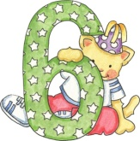
Секреты:
- число 6- чётное, поэтому при умножении
- на натуральное число всегда будет чётный ответ
а× 6 = чётное число
- Помни, что 6 –это 2×3. Значит, оно хранит в себе секреты двух чисел: 2 и 3.
От двойки – результат - чётное число,
От тройки - сумма цифр делимого равняется числу, которое без остатка делится на 3.
- Имеет это число звание «Житель третьего царства двойного государства»

Задания для закрепления:
- Составь алгоритм деления на 6:
а

- чётное число - нечётное число

- сумма цифр делимого не делится без остатка на 6
равняется числу,
которое без остатка
делится на 3

делится без остатка на 6
2) Зная, что результат деления на 6 по частям (2/3) должен быть сначала чётным числом, а потом делиться на 3 выясни: могут ли числа 18, 32, 38, 24, 96 разделиться на 6 без остатка.
Ход рассуждения:
18÷2=9, 9 делится на 3 без остатка, значит 18 делиться на 6 без остатка,
32÷2=16, 1+6=7, 7 не делится на 3 без остатка, значит 32 не делиться на 6 без остатка
и т.д.

- Число 7
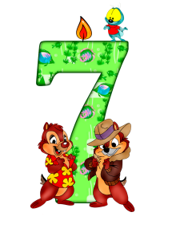
Секреты:
- число 7- нечётное,
- поэтому при умножении:
на чётное число всегда будет чётный ответ
7× чётное число = чётное число,
на нечётное число всегда будет нечётный ответ
7× чётное число = чётное число.
Задания для закрепления:
- Пользуясь составленной таблицей определи : может ли результат в 5 десятке умножения на 7 однозначного числа иметь сумму чисел 8, 4 или 1?
- Зная таблицу умножения на 7, определи:
делятся ли на 7 без остатка числа 69,145,140, 280, 98?
- Число 8
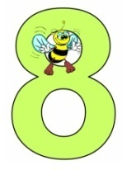
Секреты:
- число 8- чётное,
- поэтому при умножении 8 на натуральное число всегда будет чётный ответ
а× 8 = чётное число.
- Имеет это число звание «Трижды чётный герой»
При этом помни, что 8=2×2×2. А это значит, что умножать на 8 можно в 3 этапа: сначала на 2, ещё раз на 2 и потом ещё раз на 2. Аналогично можно выполнять при делении.
Задания для закрепления:
- Лена задумала числа, когда их в первый раз разделили на 2, то получили 12,30 и 48? Могли ли первоначальные числа без остатка делиться на 8?
- Люда задумала числа, когда их во второй раз разделили на 2, то получили 11,30 и 4? Могли ли первоначальные числа без остатка делиться на 8?
- Узнай разными способами, могут ли числа без остатка делиться на 8? Числа-120,14,92.
Рассуждение: 1 способ) 120- это 80+40. Эти числа без остатка делиться на 8. Значит и число 120 без остатка делиться на 8.
2 способ) Трижды разделю пополам:
120÷2=60, 60÷2=30, 30÷2=15. Удалось. Значит и число 120 без остатка делиться на 8.

- Число 9
Секреты:
- число 9- нечётное, поэтому
- при умножении 9 на чётное число всегда будет чётный ответ
- а× 9 = чётное число,
- при умножении 9 на нечётное число всегда будет нечётный ответ
а× 9 = нечётное число.
При этом помни, что 9=3×3. А это значит, что умножать на 9 можно в 2 этапа: сначала на 3 и потом ещё раз на 3. Аналогично можно выполнять при делении.
- Секрет: Сумма цифр в записи делимого должна делиться на 9 без остатка.
- Имеет это число звание «Житель третьего царства тройного государства»
- В табличном умножении количество десятков в результате на 1 меньше, чем том число, на которое умножается 9. А в единицах будет число, которое останется от вычитания из 9 цифру десятков.
Например: 6×9= (6-1)(9-5)=54.
- Рассказ занимательной истории «Незнайка сдаёт экзамен»
1×9= | 0 | 9
2×9= | 1 | 8
3×9= | 2 | 7
4×9= | 3 | 6
5×9= | 4 | 5
6×9= | 5 | 4
7×9= | 6 | 3
8×9= | 7 | 2
9×9= | 8 | 1
10×9= | 9 | 0
Задания для закрепления:
- Среди предложенных чисел 81,794, 139,342 найди те, которые на 9 делятся без остатка. Реши разными способами.
- Добавь числа цифру так, чтобы оно делилось на 9 без остатка.
22,3,44,9.
- Лена задумала числа, когда их в первый раз разделили на 3, то получили 12,30 и 48? Могли ли первоначальные числа без остатка делиться на 9?
- Число 10
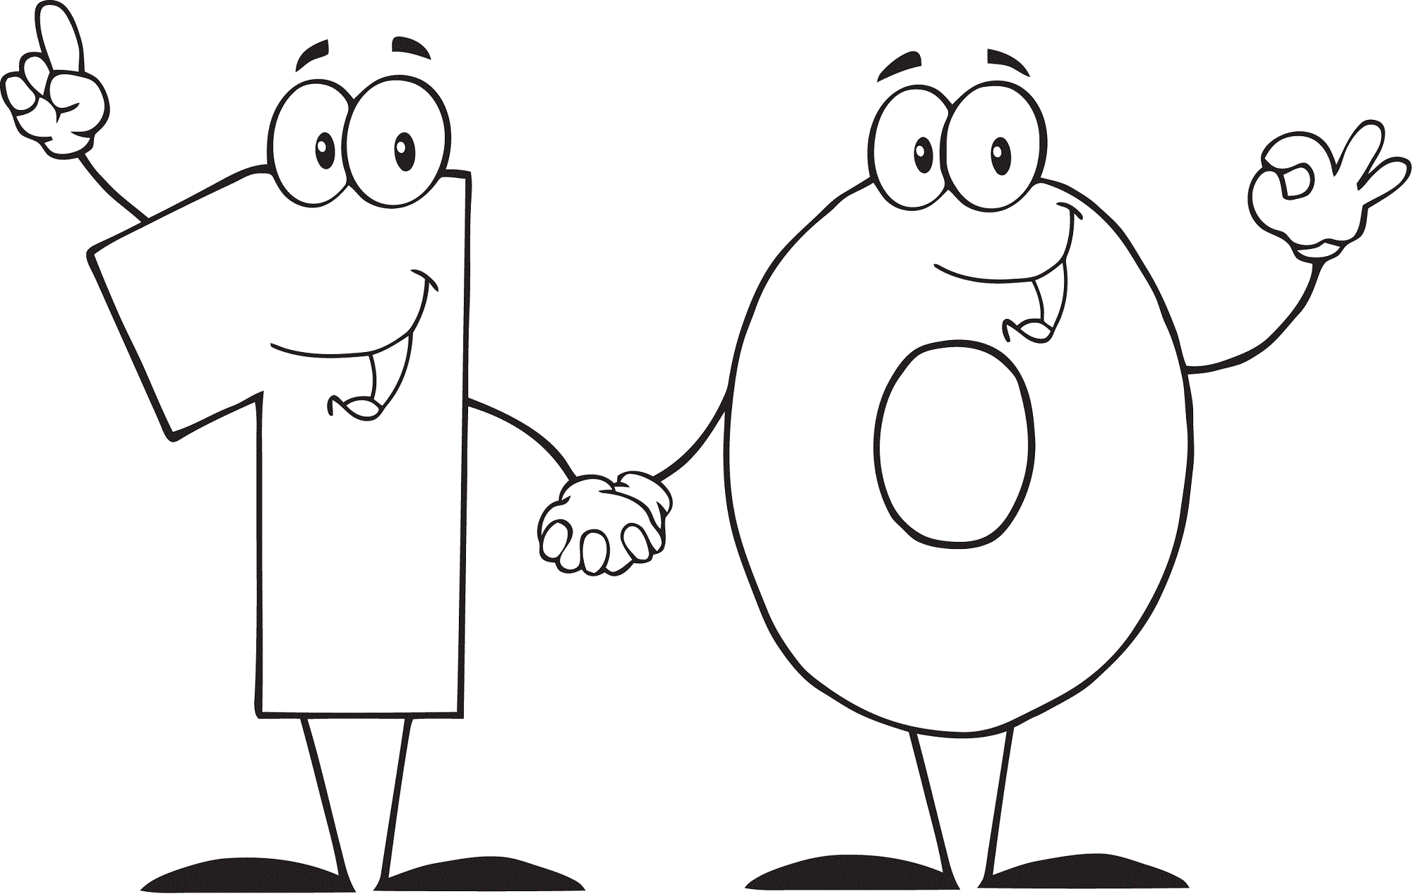
Секреты:
- 10- наименьшее круглое число. Поэтому при умножении натурального числа на 10 в результате только круглое число.
- Имеет это число звание «Житель царства круглых чисел»
- 10-это 5×2. Поэтому умножать и делить «для совершенствования вычислительных навыков» можно пошагово.

10
От 5 | От 2
Результат умножения заканчивается на ..5,..0 | Результат умножения- чётное число
Результат умножения- круглое число
Задания для закрепления:
- Дима умножал числа на 10 и получил 550, 60, 100, 320. Что это были за числа?
- Лена задумала числа, когда их в первый раз разделили на 2, то получили 12,30,50 и 48? Могли ли первоначальные числа без остатка делиться на 10?
- Люда задумала числа, когда их в первый раз разделили на 5, то получили 12,30,46 и 81? Могли ли первоначальные числа без остатка делиться на 10?
